
令和８年度
白川小だより

第３号 令和８年５月２６日（火）
大きな花や実をつける子どもを目指して～地域・保護者に支えられて～
校長 木村 充
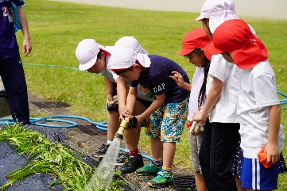
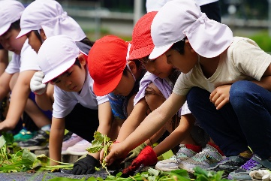
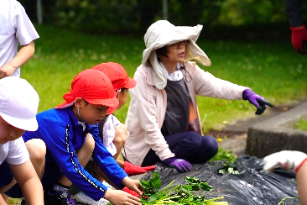
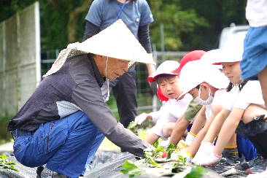
５月に入り，新緑の若葉が萌える季節となりました。学校でも，１・２年生やかがやきの子たちが，野菜の苗などを植え始めました。本校の校務員の西野宏さん，大岩美穂子さんが講師となり，子どもたちにも分かりやすく，苗の植え方を丁寧に教えてくださいました。子どもたちは生き生きとした笑顔を輝かせながら，苗をそっと一つ一つ丁寧に土に植え，一人一人交代しながらホースで水を撒いていました。そして，毎日苗の成長を楽しみにしながら水をあげる姿があります。あの子どもたちの笑顔を見ていると，こうした体験の大切さがよく分かります。
西野さんや大岩さんは，この時のために畑の土をおこしたり，苗の準備をしてくださったりしていました。授業の後も，畑や苗の様子をいつも気にかけてくださっています。表からは見えないところでも支えていただいているのだと感謝の念が絶えません。
植物を育てるにも，適度な「日差し」，適度な「水」，適度な養分が含まれた「土」が必要です。その『適度な』状態を作るために，毎日の観察や世話・配慮が欠かせません。子どもたちには，育てることの大変さとともに，そこにある喜びや楽しさを感じていってほしいと思います。
５月２５日に第１回の白川小学校運営協議会が開かれました。お忙しい中お集まりいただいて授業を見ていただき，子どもや先生方の良さを評価していただいたり，ご意見をいただいたりしました。他にもこれまでに，歯科指導では中島正人先生，佐紀子先生，体力づくり活動ではスポーツリンクの渡辺靖代様，３年のお茶体験では，美濃白川茶伝承教室の佐伯好典様や渡辺憲正様，山口将司様，安井里緒様，６年の歴史学習では白川北公民館長の服部健人様，長尾麗子様にお世話になっています。苗植えもそうですが，子どもたちのために地域の方や保護者の皆様等多くの方々がお力を貸してくださり，支えていただいているのだということを改めて感じました。
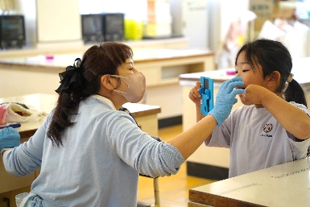
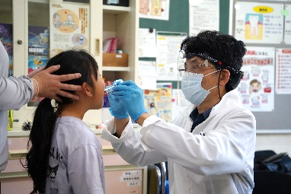
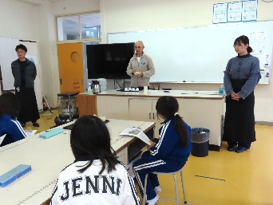
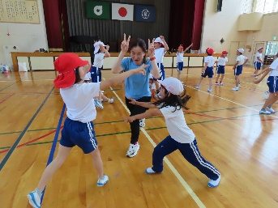
地域の皆様が耕してくださっている白川の「土」の上で，保護者の皆様の温かい「日差し」をたっぷりと浴びながら，子どもたちが自らの力ですくすくと成長していくことができるように，私たち学校では様々な経験や学び，知識といった「水」を一人一人の様子をよく見ながら与えていくことを大切にしていきます。
これからも学校，保護者，地域が一体となって，風雨にも負けない根を張り，大きな花や実をつける子どもを育てていきたいと思います。よろしくお願いいたします。

